**Tedenske novosti 41/2024**

Založbe Mladinska knjiga in Cankarjeve založbe

___________________________________________________________________________

**SILMARILLION**

**J. R. R. Tolkien**

*Uredil: Christopher Tolkien*

*Prevod: Sergej Hvala*

*Zbirka: Srednji vek*

**MKZ**

ISBN/EAN: 9789610177647

Število strani: 536

Mere (mm): 148 x 208 x 40

Teža (g): 602

Vezava: trda

Redna cena z DDV: 42,99 EUR

Datum izida: 14. 10. 2024

Prvi prodajni dan: 25. 05. 2024

Temeljno besedilo Tolkienovega Srednjega sveta in kultni predhodnik Gospodarja prstanov.

**Knjiga, ki je dolgo čakala na izid**

Pred *Gospodarjem prstanov* je bil … *Silmarillion*. Kompleksno grajena mitologija in svojevrstna predzgodba o ustroju Srednjega sveta oziroma Arde se je v domišljiji očeta sodobne fantazijske književnosti J. R. R. Tolkiena porajala že ob zaključevanju *Hobita*. A na željo svojega založnika se je Tolkien, še preden je bil *Silmarillion* končan, posvetil povesti o tretji dobi, ki je nato prerasla v *Gospodarja prstanov*. Obsežna, petdelna kronika Arde je tako čakala na boljše čase in prvo objavo doživela šele po Tolkienovi smrti, ko je njegov sin zbral in uredil očetova besedila.

**Novi prevod**

Knjiga, ki jo je avtor sam štel za neločljivi del svoje osrednje mojstrovine, je bila v slovenščino že prevedena, novi prevod Sergeja Hvale pa bo lastna imena in poimenovanja poenotil s posodobljenim prevodom *Hobita* in pravkar izdanim prevodom *Gospodarja prstanov*.

**O avtorju**

J.R.R. Tolkien (1892–1973) je oče sodobne fantazijske književnosti in skorajda ne potrebuje predstavitve. Diplomiral je iz stare nordijščine, sodeloval pa je tudi pri pisanju Oxfordovega angleškega slovarja. Poučeval je staro angleščino in angleščino. Jezike pa si je tudi izmišljal. Tako je v okviru Srednjega sveta, kamor je postavil vse svoje pripovedi od Hobita in Gospodarja prstanov do Silmariliona, ustvaril vrsto jezikov in pisav, ki jih uporabljajo tamkajšnja bitja. Poleg fantazijskih del je napisal vrsto znanstvenih razprav, pero pa je uporabil tudi za pisanje pesmi.

Leta 1972 je prejel častni naziv komendnik Britanskega imperija (CBE) in častni doktorat Oxfordske univerze iz književnosti. Umrl je leto kasneje, njegovo literarno zapuščino pa je v upravljanje prevzel njegov najmlajši sin Christopher.

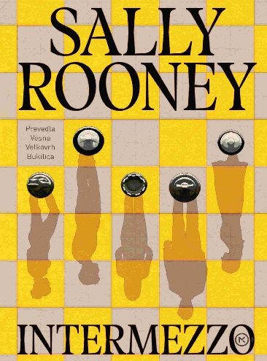**INTERMEZZO**

**Sally Rooney**

*Prevod: Vesna Velkovrh Bukilica*

*Zbirka: Kapučino*

**MKZ**

ISBN/EAN: 9789610177357

Število strani: 464

Mere (mm): 148 x 208 x 32

Teža (g): 556

Vezava: trda

Redna cena z DDV: 34,99 EUR

Datum izida: 14. 10. 2024

Prvi prodajni dan: 24. 09. 2024

Koliko lahko v življenju prenesemo, ne da bi se zlomili? Globoko ganljiva zgodba o ljubezni, družini in žalovanju izpod peresa ene najpomembnejših pisateljic sodobnega časa.

**Smrt, poželenje, obup in neskončni potencial**

Peter in Ivan Koubek na videz nimata veliko skupnega, razen tega, da sta brata. Peter je pri svojih poznih tridesetih letih uspešen odvetnik, ki mu očitno nič ne pride do živega. A po očetovi smrti si spanje vse pogosteje lajša z umetnimi substancami in se obenem vse bolj zapleta v odnosu z dvema zelo različnima ženskama, svojo večno prvo ljubeznijo Sylvio in študentko Naomi, za katero je življenje ena sama šala.

Dvaindvajsetletni Ivan je izredno nadarjen šahist in pravo nasprotje svojega starejšega brata. Zadržani fant, ki se že od malega v družbi nekako ne znajde, v prvih tednih po očetovem pogrebu spozna Margaret, starejšo žensko, ki se prav tako spopada s težavno preteklostjo, in njuni življenji se čez noč prepleteta.

*Sally Rooney je ena najpomembnejših pisateljic 21. stoletja. Posodobila je formo romana in spremenila naša pričakovanja do sodobne književnosti.*

Manca G. Renko

**O avtorici**

Sally Rooney je prozni prvenec Pogovori s prijatelji napisala pri šestindvajsetih letih. Ko je leto zatem izdala roman Normalni ljudje, si je že prislužila sloves najodmevnejše milenijske pisateljice, roman pa je osvojil glavno britansko književno nagrado, costo za najboljši roman, postal irski roman leta, knjiga leta po izboru knjigarn Waterstones ter bil nominiran za Bookerjevo nagrado. Tri leta zatem je sledil roman Kje si, prelepi svet?, v mnogih pogledih bolj zrelo in kompleksno delo.

__________________________________________________________________________________

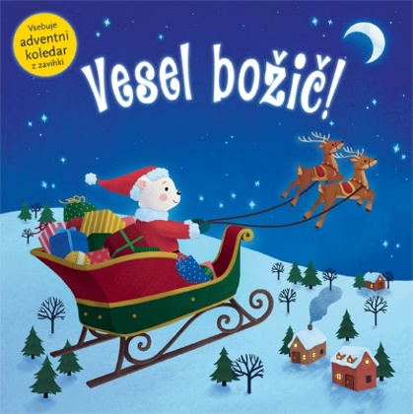**VESEL BOŽIČ!**

**Holly Price, Will Putnam in Amy Oliver**

*Prevod: Jelena Isak Kres*

*Zbirka: Izven – poljudna za otroke*

**MKZ**

ISBN/EAN: 9789610176305

Število strani: 10

Mere (mm): 210 x 210 x 19

Teža (g): 462

Vezava: kartonka

Redna cena z DDV: 16,99 EUR

Datum izida: 20. 09. 2024

Prvi prodajni dan: 11. 10. 2024

Skupaj z otroki odštevajte dni do božiča s praznično knjigo, ki navduši z rimanimi verzi, adventnim koledarjem z zavihki in vrtljivima kolescema, ki oživita božične prizore.

**Poučno in kratkočasno**

Knjiga, ki pri najmlajših razvija branje in spodbujanje domišljije, kot tudi usklajevanje med roko in očmi.

*Najprej drevesce lepo okrasimo,*

*nato pa še zvezdo na vrh položimo.*

*Pisane lučke se z vejic bleščijo,*

*tri nogavičke ob ognju visijo.*

*Že so počitnice, zunaj sneži,*

*v peči božična potica diši.*

 __________________________________________________________________________________

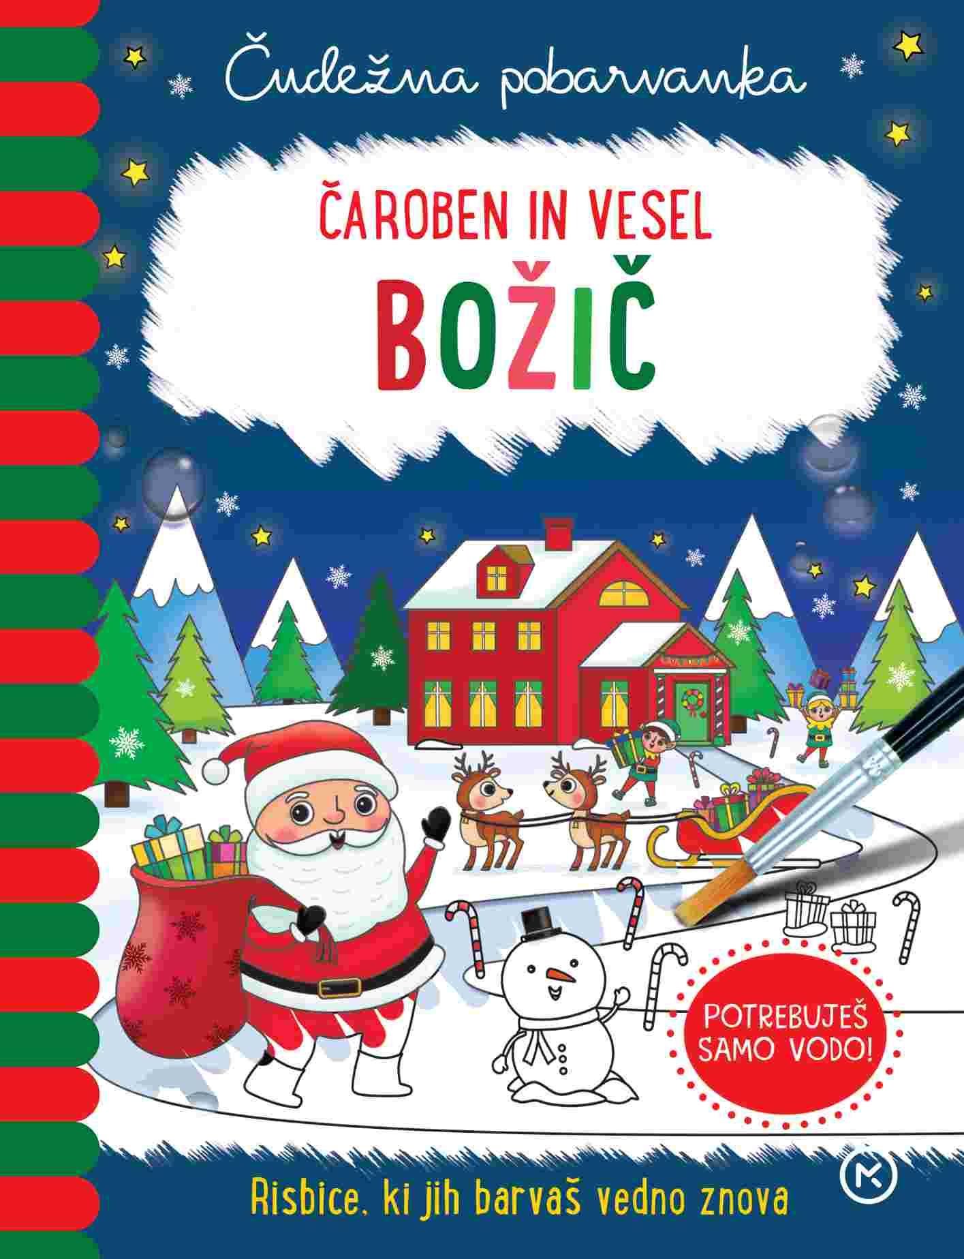**ČUDEŽNA POBARVANKA: ČAROBEN IN VESEL BOŽIČ**

**Jenny Copper**

*Ilustracije: Rachael McLean*

*Prevod: Nataša Müller*

*Zbirka: Izven – poljudna za otroke*

**MKZ**

ISBN/EAN: 9789610173540

Število strani: 56

Mere (mm): 178 x 217 x 25

Teža (g): 326

Vezava: spiralna

Redna cena z DDV: 14,99 EUR

Datum izida: 16. 07. 2024

Prvi prodajni dan: 19. 07. 2024

Risbice, ki jih barvaš vedno znova! S to pobarvanko se lahko zabavaš ure in ure ter ustvarjaš pisane božične risbice. Pobarvaš jih z vodo, pustiš, da se posušijo, potem pa jih spet pobarvaš.

V knjigi najdeš risbice za barvanje, izveš veliko zanimivosti, na koncu pa imaš na voljo še prazne liste, na katerih lahko preizkušaš svoje risarske spretnosti.

__________________________________________________________________________________

**PONATISI**

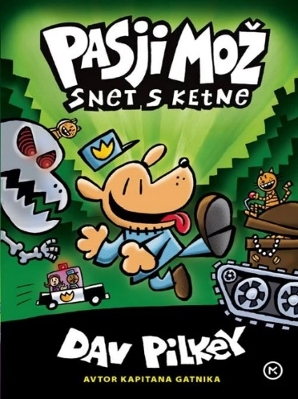**PASJI MOŽ 2: SNET S KETNE**

**Dav Pilkey**

*Ilustracije: Dav Pilkey*

*Prevod: Boštjan Gorenc*

*Zbirka: Pasji mož*

**MKZ**

ISBN/EAN: 9789610150664

Število strani: 224

Mere (mm): 148 x 208 x 23

Teža (g): 525

Vezava: trda

Redna cena z DDV: 21,99 EUR

Datum izida: 02. 10. 2024

Ko sta Grega Bradač in Klemen Kočar hodila v prvi razred, sta si izmislila svojega prvega junaka – Pasjega moža! Zdaj je ta superpolicaj, ki izvoha še tako zvitega lopova, končno dobil svojo serijo in se zakopal v primere, v katerih ne manjka akcije, zločinskih mačkov in straniščnega humorja.

*»Ko sem bil mlad bralec, so mi bile zelo pomembne tudi ilustracije – tem več, tem bolje. Slike so mi pomagale pri razumevanju, saj so mi ponujale namige o besedah in njihovem pomenu. Zato s prav posebnim navdušenjem predstavljam svojo novo stripovsko serijo, Pasjega moža. Tako kot Kapitan Gatnik je tudi Pasji mož osnovan na liku, ki sem ga ustvaril v drugem razredu. Ilustracijam sem dal igriv pridih, da bi se zdelo, da so zgodbo za otroke tudi ustvarili otroci – v našem primeru Grega in Klemen, četrtošolski zvezdi knjig o Kapitanu Gatniku. (Končno sta se naučila pisati brez napak!) Upam, da bo ta knjiga spodbudila otroke k uporabi domišljije in ustvarjanju lastnih zgodb. Že če bo samo en otrok ugotovil, da je branje lahko zabavno, sem svoje opravil.«*- Dav Pilkey

__________________________________________________________________________________

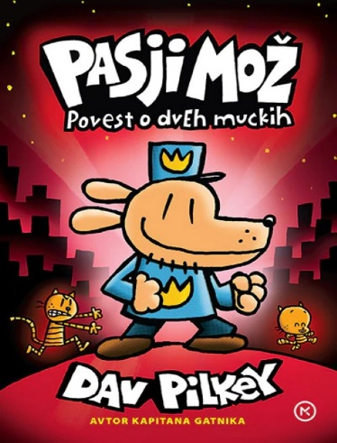**PASJI MOŽ 3: POVEST O DVEH MUCKIH**

**Dav Pilkey**

*Ilustracije: Dav Pilkey*

*Prevod: Boštjan Gorenc*

*Zbirka: Pasji mož*

**MKZ**

ISBN/EAN: 9789610151494

Število strani: 256

Mere (mm): 148 x 208 x 25

Teža (g): 585

Vezava: trda

Redna cena z DDV: 21,99 EUR

Datum izida: 03. 10. 2024

Nove dogodivščine najbolj slavnega superpolicaja s pasjo glavo!

V času teme in brezupa, ko napadajo vedno novi nenavadni podleži, je lahko edini rešitelj en in edini Pasji mož! V novih epizodah se spoprime z zlobnimi kosmatinci in sklepa nova zavezništva ter z bistroumnostjo in čekani ohranja red v domačem mestu.

**Mediji o knjigi**

*»In tudi tiste bralce, ki neradi berejo, bo ta špehovski strip presenetljivo šokiral zato, ker ga prav zares prehitro zmanjka.«* - Bukla

__________________________________________________________________________________

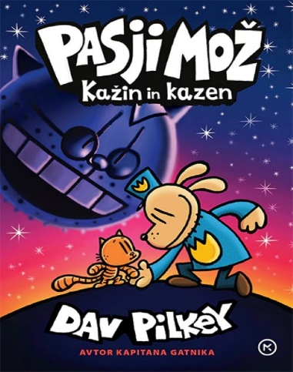

**PASJI MOŽ 9: KAŽIN IN KAZEN**

**Dav Pilkey**

*Ilustracije: Dav Pilkey*

*Prevod: Boštjan Gorenc*

*Zbirka: Pasji mož*

**MKZ**

ISBN/EAN: 9789610162766

Število strani: 240

Mere (mm): 148 x 208 x 24

Teža (g): 546

Vezava: trda

Redna cena z DDV: 21,99 EUR

Datum izida: 01. 10. 2024

Nova dogodivščina najbolj slavnega superpolicaja s pasjo glavo! Lahko dobra dela prevladajo nad slabimi?Kako za zmeraj premagati podleže inkriminalce? Je prijateljstvo res najbolj

pomembna reč na svetu?

V novih epizodi se Pasji mož s pomočjo pogumnega in srčnega malega Petrčka, Ade-hadeja in preostale druščine spoprijema z novimi in starimi zlobneži ter sklepa trdna zavezništva.

**Vse se je začelo z Grego in Klemnom**

Slavna lumpa Grega in Klemen sta pred Kapitanom Gatnikomnarisala strip o Pasjem možu. Ker pa sta takrat še slabo risala in še slabše pisala, sta se odločila, da bosta izdelala nove stripe in jih razmnožila, seveda, v tajništvu! Ustvarila sta Pasjega moža, najboljšega policista na svetu. Sestavljen je iz telesa policista Viteza in glave psa Gregorja, saj je policist v bombnem napadu kriminalca Petrčka izgubil glavo, Gregor pa telo.

**Pred Pasjim možem še Kapitan Gatnik**

Dav Pilkey, avtor in ilustrator Pasjega moža, je bralce sprva navdušil s prigodami Kapitana Gatnika, ki jih imamo tudi v slovenskem prevodu. Pilkey je sicer znan ameriški stripar, avtor in ilustrator, ki je s svojim risanjem že od rane mladosti nadvse rad motil pouk in ob živce spravljal učitelje, ti pa so mu govorili, da vse svoje življenje pač ne bo mogel risati trapastih knjig. Dav jih na srečo ni nikoli znal prav dobro poslušati.

**Knjiga tudi za tiste, ki sploh ne berejo**

Ker je strip o Pasjem možu tako smešen, igriv, naivno trapast in neposreden, se je prikupil tudi tistim mlajšim in tudi že starejšim bralcem, ki sicer redkeje posežejo po knjigah.

__________________________________________________________________________________

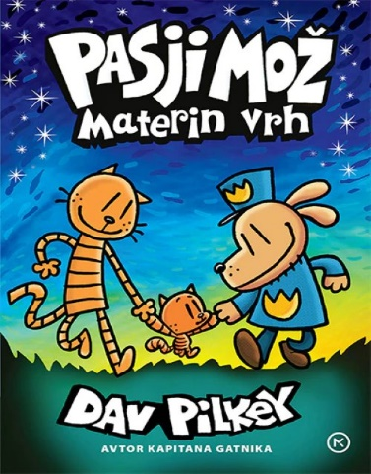**PASJI MOŽ 10: MATERIN VRH**

**Dav Pilkey**

*Ilustracije: Dav Pilkey*

*Prevod: Boštjan Gorenc*

*Zbirka: Pasji mož*

**MKZ**

ISBN/EAN: 9789610165422

Število strani: 224

Mere (mm): 148 x 208 x 23

Teža (g): 526

Vezava: trda

Redna cena z DDV: 21,99 EUR

Datum izida: 02. 10. 2024

Deseti del zabavnih dogodivščin priljubljenega policista s pasjo glavo. Serija Pasji mož v odličnem prevodu Boštjana Gorenca – Pižame navdušuje slovenske bralce vseh starosti in zavzema vse več klinov na lestvicah najbolj branih knjig.

Medtem ko Pasji mož okreva po nesreči na stranišču in zaradi tega nosi sramotni luster sramu, skuša zlobnež Dedi s pomočjo Velikega Joža pobegniti iz ječe. Končno je namreč spisal svoj zlobni načrt in za uresničitev potrebuje samo še dve sestavini: živo razpršilo in rastni sprej. Ko Peterček po televiziji razkazuje svoj skrivni laboratorij, Dedi med pripomočki pogube zagleda tudi iskani sestavini. Bo prišel do njiju in kaj se bo zgodilo, če se pri tem vmešata najbolj grozovito zlobna srkca na svetu?

**Vse se je začelo z Grego in Klemnom**

Slavna lumpa Grega in Klemen sta pred Kapitanom Gatnikom narisala strip o Pasjem možu. Ker pa sta takrat še slabo risala in še slabše pisala, sta se odločila, da bosta izdelala nove stripe in jih razmnožila, seveda, v tajništvu! Ustvarila sta Pasjega moža, najboljšega policista na svetu. Sestavljen je iz telesa policista Viteza in glave psa Gregorja, saj je policist v bombnem napadu kriminalca Petrčka izgubil glavo, Gregor pa telo.

**Pred Pasjim možem še Kapitan Gatnik**

Dav Pilkey, avtor in ilustrator Pasjega moža, je bralce sprva navdušil s prigodami Kapitana Gatnika, ki jih imamo tudi v slovenskem prevodu. Pilkey je sicer znan ameriški stripar, avtor in ilustrator, ki je s svojim risanjem že od rane mladosti nadvse rad motil pouk in ob živce spravljal učitelje, ti pa so mu govorili, da vse svoje življenje pač ne bo mogel risati trapastih knjig. Dav jih na srečo ni nikoli znal prav dobro poslušati.

**Knjiga tudi za tiste, ki sploh ne berejo**

Ker je strip o Pasjem možu tako smešen, igriv, naivno trapast in neposreden, se je prikupil tudi tistim mlajšim in tudi že starejšim bralcem, ki sicer redkeje posežejo po knjigah.

**E-KNJIGE**

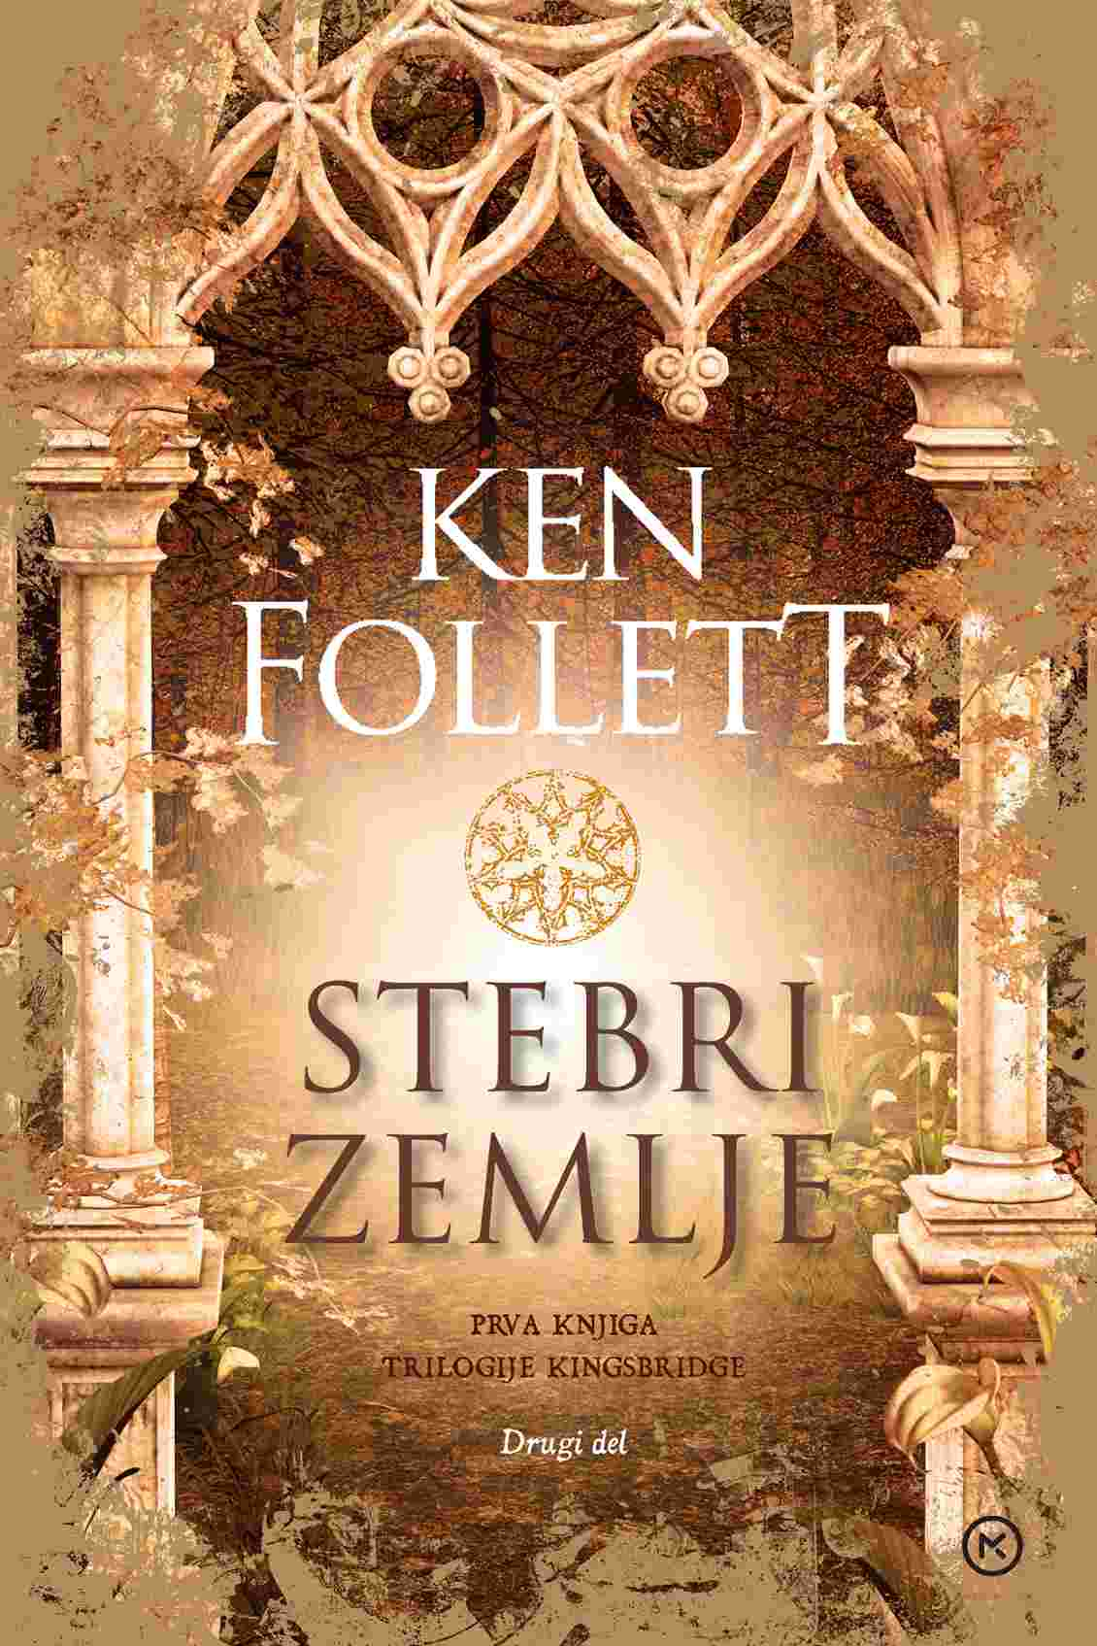**STEBRI ZEMLJE (2. del) – E-KNJIGA**

**PRVA KNJIGA TRILOGIJE KINGSBRIDGE**

**Ken Follet**

*Prevod: Uroš Kalčič*

*Zbirka: Izven – prevodna*

*(EMKA, MK+)*

**MKZ**

ISBN/EAN: 9789610179283

Redna cena z DDV: 29,99 EUR

Datum izida: 11. 10. 2024

Prvi prodajni dan: 11. 10. 2024

V drugem delu knjige se bitka za prestol med kraljem Štefanom in njegovo tekmico Matildo razmahne v državljansko vojno. Priorja Philipa, ki si je v Kingsbridgeu zamislil največjo gotsko katedralo na svetu, pestijo težave pri gradnji, zidar Tom v skrivnosti obrti uvede sina Alfreda in pastorka Jacka, nekdanja plemkinja Aliena, za čigar naklonjenost se potegujeta oba fanta, pa postane uspešna trgovka.

Britanski pisatelj Ken Follett slovi kot avtor vohunskih in zgodovinskih romanov. Nazadnje smo uživali v njegovi zgodovinski trilogiji Stoletje, njegova največja uspešnica pa vseeno ostaja roman Stebri zemlje, ki so ga od izida leta 1989 prodali v več kot 25 milijonih izvodov in se je uvrstil na šesto mesto lestvice najbolj priljubljenih romanov v angleškem jeziku. Po knjižni predlogi so posneli tudi televizijsko nadaljevanko.

__________________________________________________________________________________

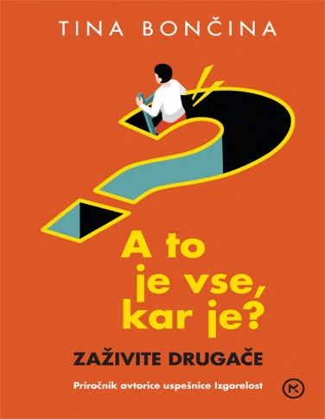**A TO JE VSE, KAR JE? ZAŽIVITE DRUGAČE – E-KNJIGA**

**Tina Bončina**

*Zbirka: Most*

*(EMKA, MK+)*

**MKZ**

ISBN/EAN: 9789610179191

Redna cena z DDV: 22,98 EUR

Datum izida: 11. 10. 2024

Prvi prodajni dan: 11. 10. 2024

Namenimo pozornost sebi in postanimo znova takšni, kakršni smo. »Meditiramo, jogiramo, zdravo živimo, beremo, se družimo ... Zgladili smo odnose s starši in osebnostno zrastli – vse delamo prav, občutka zadovoljstva pa ni. Kaj se dogaja? Zakaj je tako?«

Tina Bončina, doktorica medicine, psihoterapevtka in avtorica uspešnice Izgorelost, svojo novo knjigo namenja vsem, ki iščemo smisel v življenju. Pri tem naj nas vodi spoznanje, da imamo vedno možnost doseči polnost in zdravje. Da imamo vsi potencial, da smo v redu in lahko spet najdemo svoj pravi, pristni jaz. Priročniki za osebno rast nas običajno nagovarjajo k temu, da se naučimo kaj novega, da napredujemo, še kaj dodamo k osebnosti, Tina Bončina pa pravi, da je pravzaprav pomembno to, da se otresemo raznih nefunkcionalnih pristopov, ki smo jih pridobili v življenju, in poiščemo svojo originalno verzijo. »Nismo se namreč rodili delavni, marljivi in natančni. Večinoma smo se rodili neobremenjeni in srečni, da smo tu. In ta verzija vas je tista, ki me zanima. In srčno upam, da tudi vas.«

S to knjigo bomo uvideli, kje smo, kaj si želimo in kako pridemo do cilja, do izvirne različice brez spon pravil in notranjih sporočil o tem, da je življenje nevarno. Vsak dan smo vpeti v sistem, ki nas varuje in omogoča udobno življenje, hkrati pa nas omejuje in tlači. Tega ne moremo spremeniti. Lahko pa s pomočjo te knjige najdemo pot do svobode znotraj sistema.

Tina Bončina, dr. med., je mojster logosinteze, psihoterapevtka, predavateljica in avtorica.

__________________________________________________________________________________

**ZVOČNE KNJIGE**

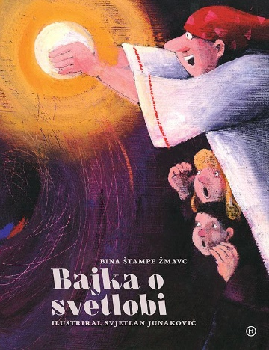**BAJKA O SVETLOBI**

**Bina Štampe Žmavc**

*Branje: Katja Preša*

*Zbirka: Velike slikanice*

**MKZ**

ISBN/EAN: 9789610179573

Dolžina posnetka: 1:00:00

Digitalni format, mp3

Redna cena z DDV: 9,99 EUR

Datum izida: 11. 10. 2024

Prvi prodajni dan: 11. 10. 2024

Bajka o svetlobi je napeta in razburljiva zgodba o vilincih in svetlincih ter demonskih temincih, o mestu izgubljene svetlobe in o pisateljici, ki išče svojo pravljico. Bina Štampe Žmavc nas v svoji pravljici odpelje v Lučkovo, mesto izgubljene svetlobe, ki so ga v temo zagrnili strašni teminci. Ker so ljudje električne luči prižigali vedno in povsod, tudi ko ni bilo treba, pravi ogenj pa čisto zanemarili, imajo teminci vse lažjo nalogo, da ugasnejo tudi lučke v srcih ljudi. Na srečo pa so vedno tu junaki, ki jih ni strah poiskati iskrico v očeh in iz nje ustvariti plamen. Okec in Lucija, otroka iz sirotišnice, se po srečanju z lučkarjem Florjanom odpravita iskat svetlobo, na njuni poti pa ju vodijo vila Lučka, vilinji čarovnik Sij ter ptič Plamenec.

Pesnica, pisateljica Bina Štampe Žmavc ter ilustrator, slikar in kipar Svjetlan Junaković sta svojo ustvarjalnost pri slikanici Bajka o svetlobi prvič združila leta 1997, zgodba pa je nato zaživela tudi v Lutkovnem gledališču Maribor. Izjemni ilustrator je skupaj z avtorico ustvaril kar nekaj slikanic, kot so Muc Mehkošapek, Pismonoša Hubert, Skrinjica sinjega maka in druge.

__________________________________________________________________________________

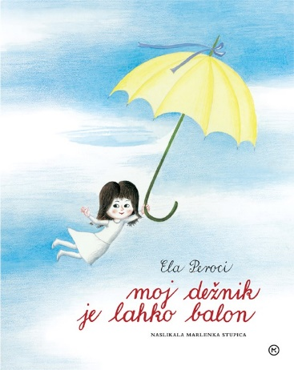**MOJ DEŽNIK JE LAHKO BALON**

**Ela Peroci**

*Branje: Majda Potokar, Karin Komljanec in ostali*

*Zbirka: Cicibanov vrtiljak*

**MKZ**

ISBN/EAN: 9789610179580

Dolžina posnetka: 0:11:18

Digitalni format, mp3

Redna cena z DDV: 6,99 EUR

Datum izida: 11. 10. 2024

Prvi prodajni dan: 11. 10. 2024

Jelki je nova žoga padla v potok, mama, očka in stari starši so ji rekli: »Nič nisi pazila na žogo!« Da Jelka ne bi videla jeznih obrazov, ki so jo gledali skozi okno, se je skrila pod svoj dežnik in zašepetala: »Moj dežnik je lahko balon!«. In dežnik jo je ponesel med oblake in v deželo Klobučarijo ...

Ena najbolj priljubljenih slikanic za otroke, ki skupaj z ilustracijami Marlenke Stupica predstavlja eno od »ikon otroštva« na Slovenskem. Radijska igra Moj dežnik je lahko balon je bila posneta leta 1989, v njej pa so sodelovali prvovrstni slovenski igralci ter tonski mojstri.